Příjmení: _________________ Datum: __________

MŮJ DOMOV

1. Doplň věty.

Obec, ve které sídlí moje škola se jmenuje __________. Já bydlím ve městě / na vesnici. Moje přesná adresa je ________________________________ . Stát ve kterém žiji se nazývá __________________________. Naším hlavním městem je _________.

2. Oranžovou barvou podtrhni slovní spojení, které jsou typická pro město. Zelenou barvou podtrhni slovní spojení, která jsou typická pro vesnici.
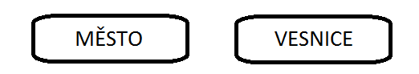
banky městská hromadná doprava sídliště muzea nemocnice chaty a chalupy hluk a smog divadlo zdravější životní prostředí úřady nákupní centra příroda kaplička továrny střední a vysoké školy


3. Vylušti z pomíchaných písmen názvy domů, ve kterých lidé mohou bydlet. Rychlíci namalují svůj dům.

NEPAVÝLO _____________

DINNÝRO ______________

ŽOVNÍČIN ______________

4. Nejprve doplň názvy místností v bytě. Potom k jednotlivým zařízením dopiš číslo podle toho, v jaké místnosti se zařízení nachází.

1 - K OU _ _ _ _ A + WC 2 - D _ _ _ _ Ý
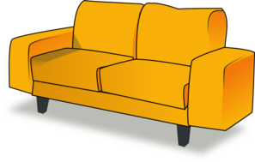
P _ _ _ J 3 - O _ Ý _ _ _ Í P _ _ _ J
4 - L _ _ _ _ _ E 5 - K _ _ Y _ Ě
psací stůl __, umyvadlo __, lednice __, pohovka __, sporák __, televizor __, jídelní stůl __, manželská postel __, toaleta __, knihovnička __, vana __, konferenční stolek__, palanda __

5. Promítněte si z internetu mapu centra Žatce a plňte následující úkoly.

a) Najdi na mapě danou budovu a zakresli její symbol:

POŠTA DIVADLO MUZEUM

KNIHOVNA NEMOCNICE

b) Najdi na mapě zkratku MěÚ, napiš, co zkratka označuje
________________________ a na kterém náměstí se nachází
____________________________. Napiš, jaké další památky
se na tomto náměstí nacházejí _________________________
_________________________________________________.
c) Najdi na mapě, jak se jmenují brány, které zbyly z doby, když bylo celé město obestavěno hradbami.
L _ _ _ _ _ _ _ _ Á B _ _ _ _ A

K _ _ _ _ _ Á B _ _ _ A

6. Prohlédni si plánek Žatce a jeho okolí. Pak vybarvuj podle pokynů: - modře Ohře
- zeleně Libočany, oranžově Bezděkov, hnědě Radíčeves,
fialově Čeradice, šedivě Staňkovice, červeně Tvršice
- silnici, která vede směr Most, Chomutov nebo Plzeň růžově,
silnici, která vede směr Louny nebo Kadaň žlutě

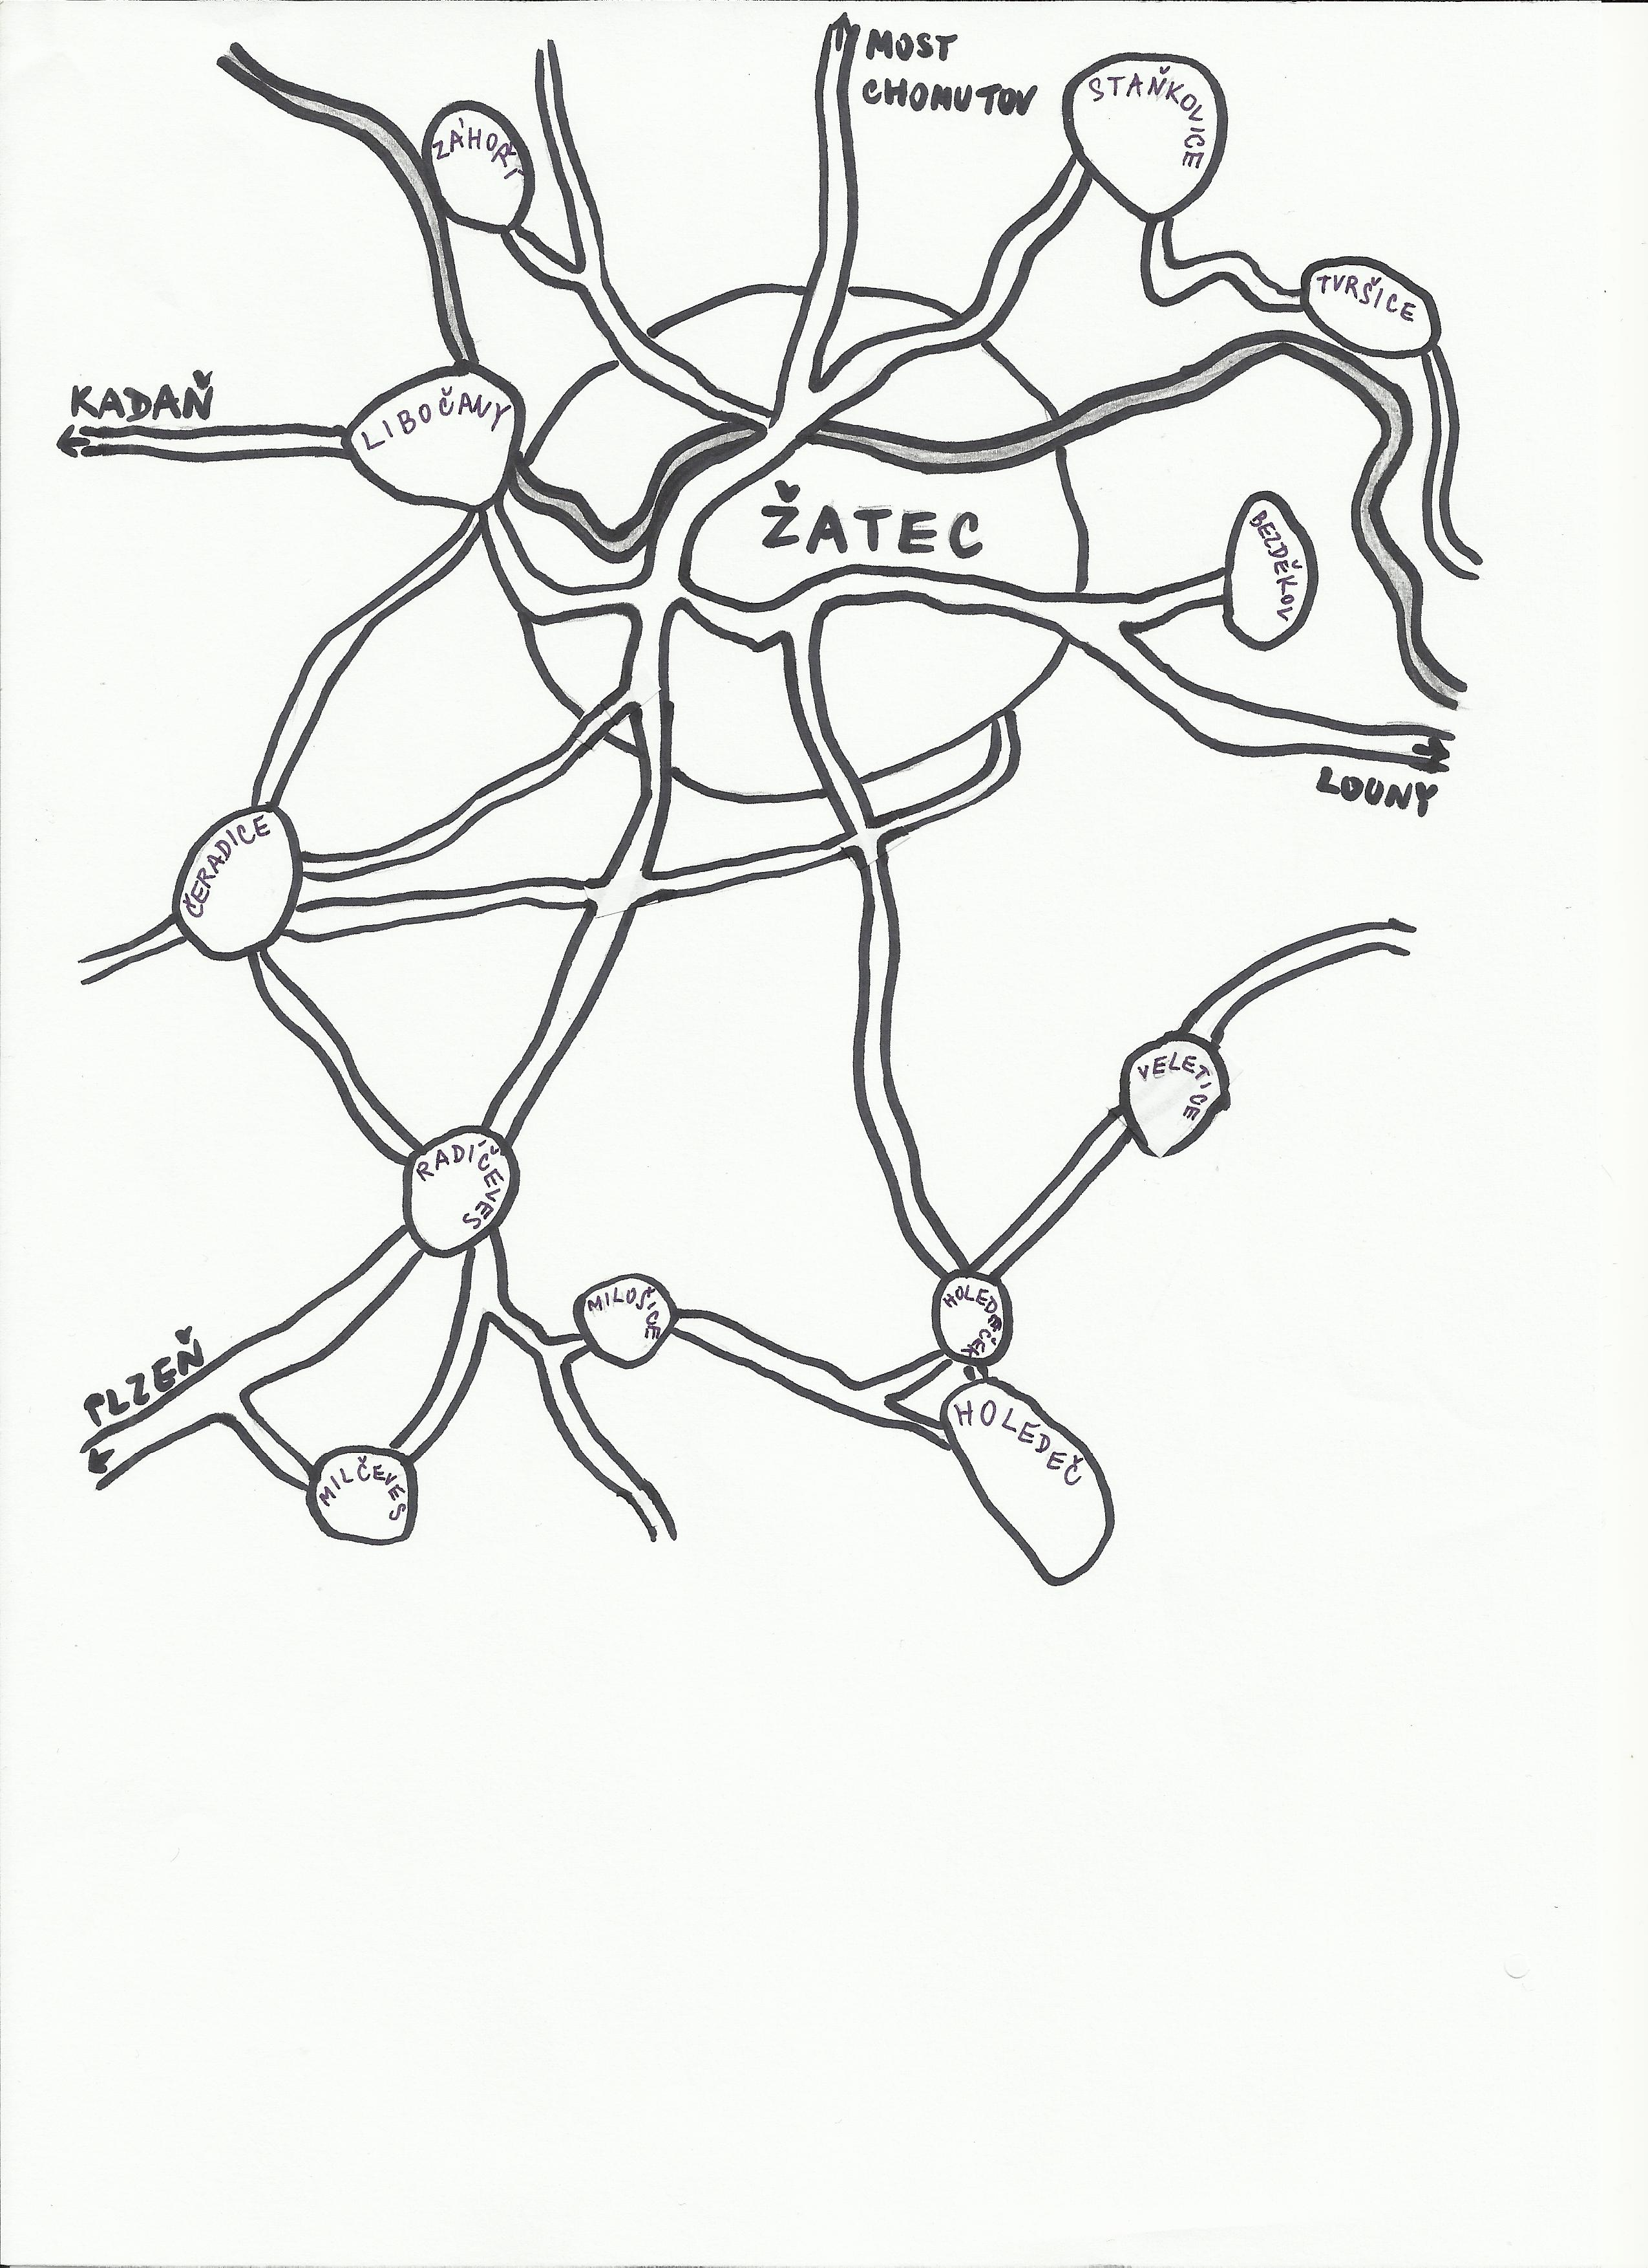

7. Zakroužkuj slovo, které se hodí do věty.
a) Řeka, která protéká Žatcem se jmenuje LABE / ÚPA / OHŘE.
b) Přehrada, která leží nejblíže Žatci se jmenuje SKALKA / NECHRANICE / DALEŠICE.
c) Žatec je proslulý pěstováním CHMELE / BRAMBOR / ŽITA.
d) V nejbližším okolí Žatce se nachází RYBNÍKY / HORY / POLE A CHMELNICE.
e) V Žatci se vyrábí VÍNO / PIVO / ČAJ.
8. Napiš, co by se podle tebe mohlo ve tvém městě nebo okolí zlepšit.

________________________________________________________

________________________________________________________

________________________________________________________

9. RYCHLÍCI

Zkus podle fotografie nakreslit ŽATECKOU RADNICI.


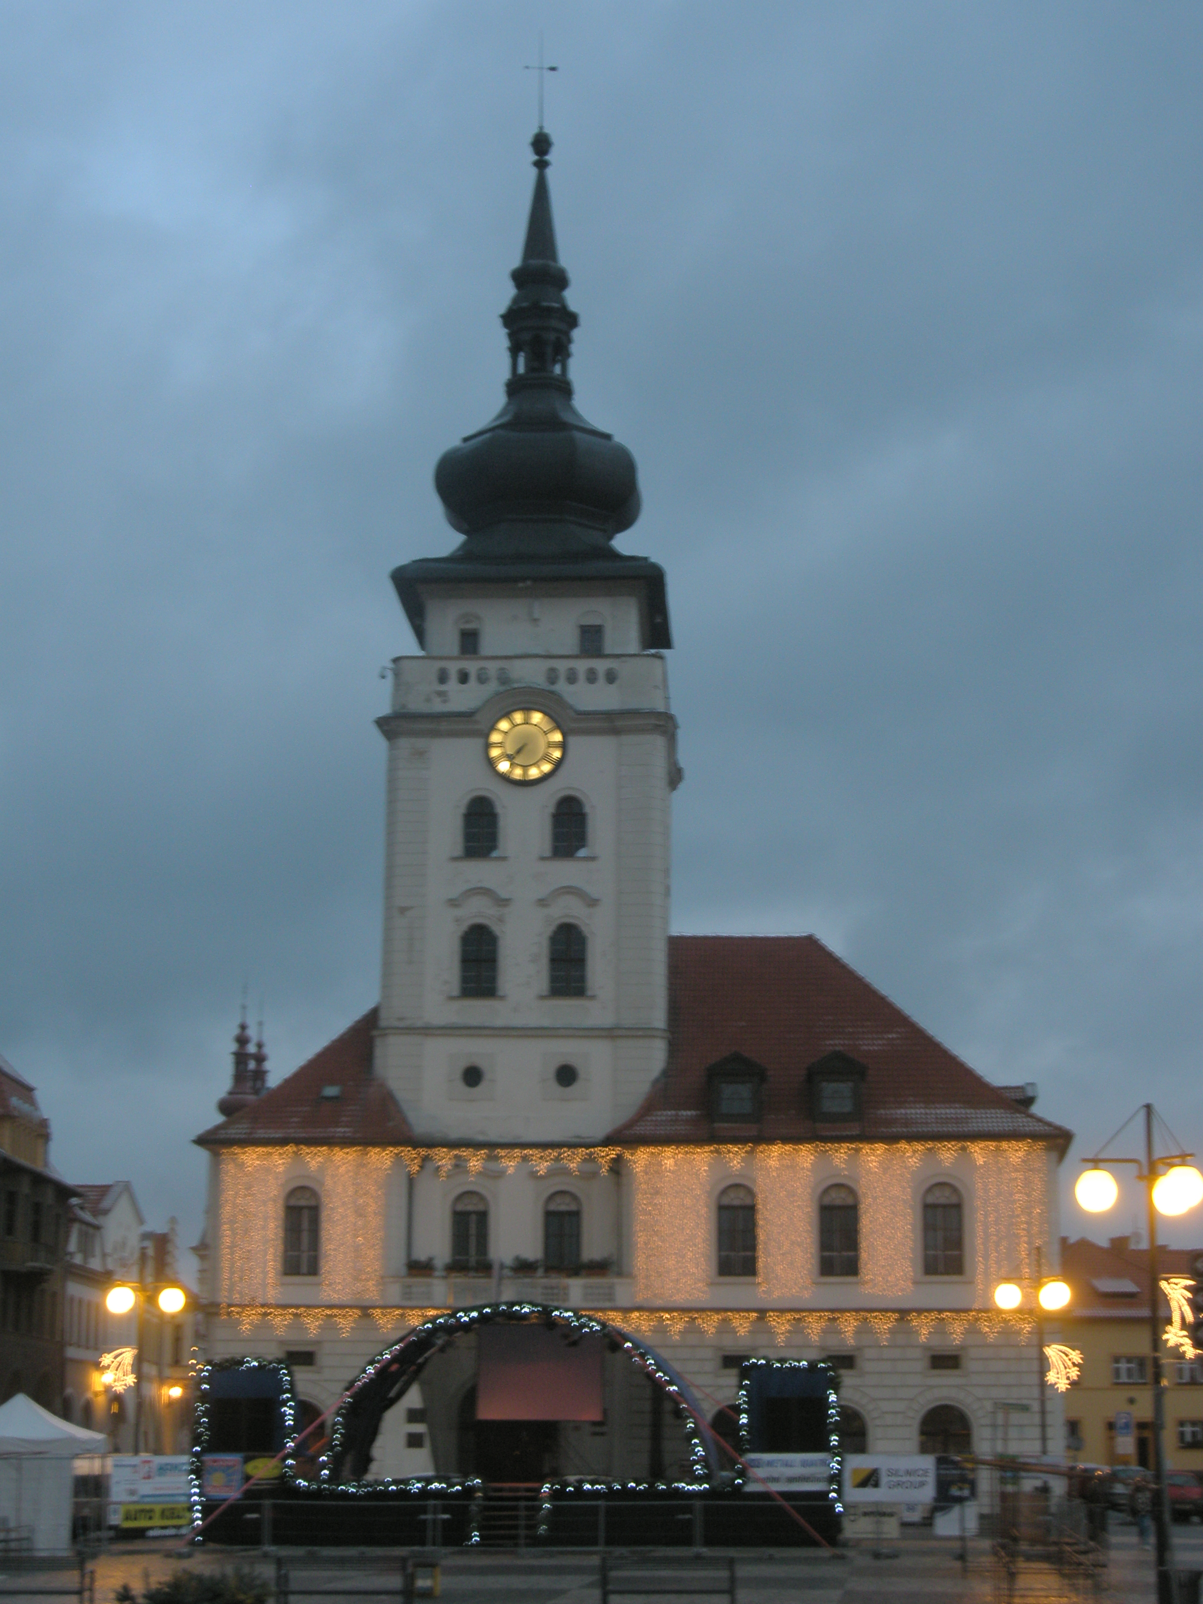

Veškerý obrazový materiál [cit. 2012-12-4] dostupný pod licencí Public domain na WWW:
pohovka http://www.clker.com/clipart-sofa-1.html

